

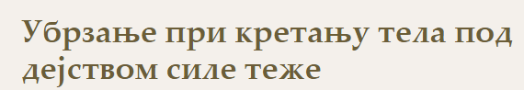

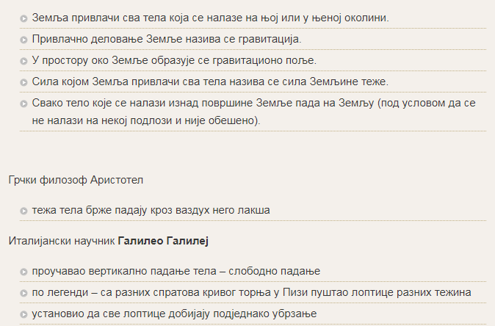

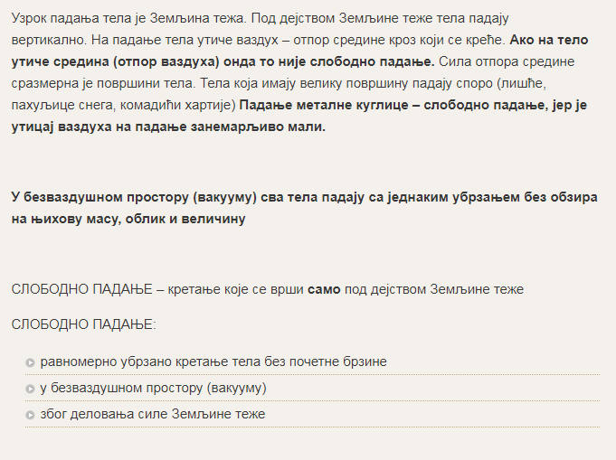

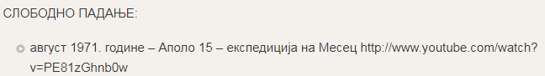

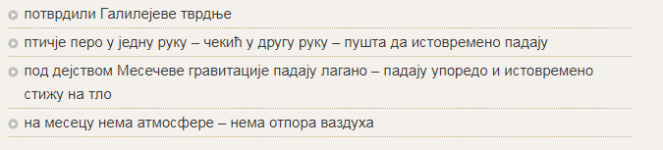

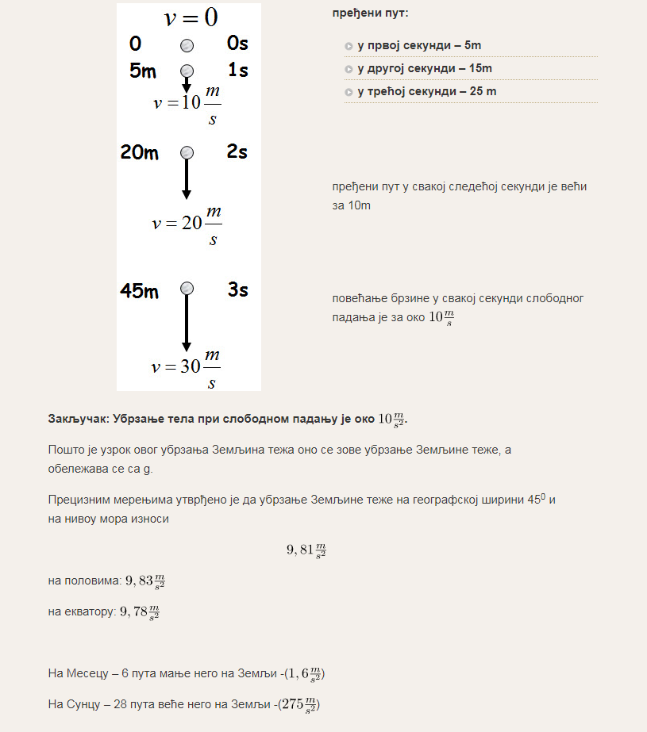

**Питања за обнављање:**

**1.Како се назива убрзање које добија тело које пада под дејством силе Земљине теже?**

Одоговр: Убрзање Земљине теже

**2. Којим словом се означава убрзање Земљине теже?**

Одоговр: Убрзање Земљине теже се означава словом **g**.

**3. Колико износи убрзање земљине теже?**

Одоговр: Убрзање Земљине теже износи 9,81 метара по секунди на квадрат.

**4. Слон и миш слободно падају са исте висине. Ко ће први дотакнути тло?**

Одоговр: Сва тела која слободно падају добијају исто убрзање. Ако би миш и слон падали са исте висине и ако не би било отпора ваздуха, истовремено би дотакли тло.